Июнь

**2016**

Russian

**Department of Agriculture and Water Resources**

# Австралийская памятка по биологической безопасности для коммерческих судов

Проверка судна на соответствие австралийским стандартам биологической безопасности

– это лучший способ минимизировать риск распространения болезней и вредителей.

# Подготовьтесь к прибытию

## В офисе

Подайте правдиво и правильно заполненный Предварительный отчет о прибытии (Pre Arrival Report, PAR), Отчет о водяном балласте (Ballast Water Report), а также запросите разрешение на въезд в порт, не являющийся официально установленным государственным портом прохождения контроля биологической безопасности (non first point of entry)



Подайте заявления на сервисное обслуживание, например

– санитарную сертификацию, вывоз мусора, смену экипажа или услуги береговой полосы

Тщательно изучите и следуйте указаниям департамента

Подготовьте для проверки необходимые судовые документы

Расскажите о требованиях биологической безопасности членам экипажа и пассажирам

О любых изменениях обстоятельств необходимо незамедлительно сообщить в Департамент.

Данная памятка – это лишь один из способов, которым могут воспользоваться операторы судов для проверки на соответствие австралийским стандартам биологической безопасности.

Более подробная информация приведена на:

**agriculture.gov.au/biosecurity/avm/vessels**

# Подготовьтесь к прибытию

## На борту

Проведите инспекцию зон надстройки, палубы и грузовых отсеков на предмет насекомых, вредителей или скоплений воды

Убедитесь, что зона палуб и грузовые отсеки не содержат зерна, семян и других органических материалов

Убедитесь, что все отходы содержатся в подходящих контейнерах или помещении, недоступном для животных и птиц, без насекомых и вредителей

Убедитесь, что в кухонной и кладовой зонах чисто и нет насекомых и вредителей

Убедитесь, что все животные на борту находятся в ограничивающих их загонах, а хранящиеся в помещении растения находятся вдали от открытых окон

О любых изменениях обстоятельств необходимо незамедлительно сообщить в Департамент.

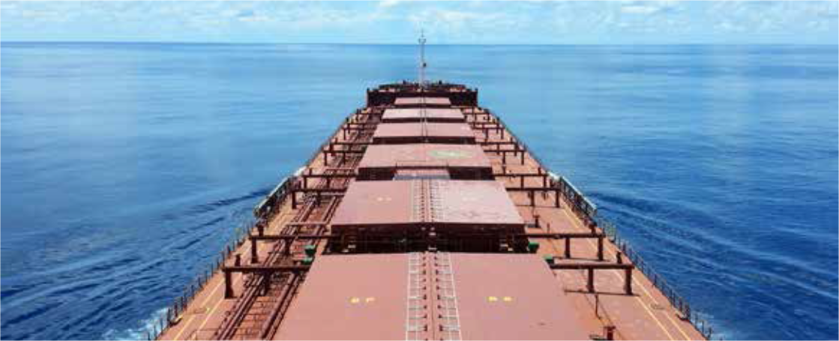

BIO2333_0216

Департамент сельского хозяйства и водных ресурсов

В Австралии 1300 004 605

Вне Австралии +61 8 8201 6185

[**maritimencc@agriculture.gov.au**](mailto:maritimencc@agriculture.gov.au) **agriculture.gov.au/** biosecurity/avm/vessels